令和５年度大阪府「教育コミュニティづくり」実践交流会
を開催しました
府教育庁では、地域全体で子どもたちの成長を支え、地域を創生する活動を活性化するために、教育コミュニティづくりを推進しています。このたび、３月２日（土曜日）にドーンセンターにおいて、「令和５年度大阪府『教育コミュニティづくり』実践交流会」を開催しました。この交流会は、大阪市教育委員会、堺市教育委員会との共催により、オール大阪で教育コミュニティづくりを推進するため、毎年、府内の各地域や団体の実践事例を互いに学びあうものです。また、今年度は５年ぶりに、教育コミュニティづくり博覧会と題し、「実演・展示ブース」を開設しました。
１．実践報告
① 大阪府立中津支援学校（学校支援活動・おおさか元気広場）
② 岬町立多奈川小学校・多奈川小学校地域育成協議会（学校支援活動・おおさか元気広場）
③ 交野市教育委員会事務局・ポラリス（交野市子ども家庭サポーターの会）（家庭教育支援）
④ 大阪市立磯路小学校区教育協議会―はぐくみネット―（学校支援活動）
⑤ 堺市立少林寺小学校（学校支援活動）
教育コミュニティづくりに関する府内の取組みについての実践報告をしていただました。
それぞれ中心となって活躍されている地域の方や学校関係者から、とっておきの取組みや学校と地域をつなぐための工夫等についてお話いただきました。

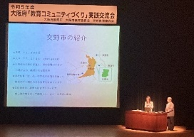

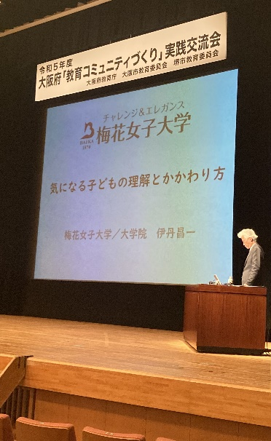
２．講演
梅花女子大学 心理こども学部 心理学科 伊丹 昌一 教授より「気になる子どもの理解と関わり方」と題してご講演いただきました。
講演では、子どもの困りごとへの「早期の気づき」や、「その子にあった支援」が重要であること、また、これまでの障がいの概念が変わってきていること、特性ごとの子どもの特徴、特性に対する二次的問題と二次症状などについて、支援方法と共に、エピソードを交えながらわかりやすく教えていただきました。
また、子どもへ対応として、「ポジティブ行動支援（望ましい行動を伝える）」に
ついて説明があり、その中でも、穏やかな声かけを心がけ、指示は「CCQP※」が大切であるとされました。※（Calmおだやかに）、C（Close近くで）、Q（Quietly 静かに）、P（Positive肯定的に）の略
最後は、「支援者も子どもも、ポジティブになることで、ハッピーライフを手に入れましょう！」と、参加者に応援メッセージをおくられました。

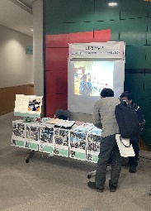
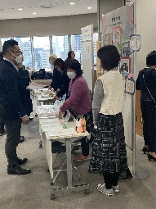
３．教育コミュニティづくり博覧会「実演・展示ブース」
各地で取り組まれている教育コミュニティづくりの活動の工夫やアイデアを、活動されている方が実演や展示により紹介しました。次の方々が出展くださいました。
①OSAKAきっずなー（大阪府地域コーディネーター連絡協議会）
②田尻町立中学校区地域教育協議会 ③淀川区神津小学校「絵本の国」
④大阪市立総合生涯学習センター ⑤門真はすはな中学校区地域学校協働本部
⑥OYA・REN（大阪親学習リーダー連絡協議会）
開会前や休憩時間に、多くの参加者が各ブースをまわり、大盛況となりました。
参加者からは、「報告・ブース展示から、たくさんのヒントをもらいました。一緒に参加した人たちと新たな取組みを考えていきたいと思いました。」との声がありました。

